3.Como é o ambiente principal do Portal?
Após a identificação do usuário e sua senha Portal do Coordenador apresenta o ambiente principal. A Figura 3.1 apresenta esta interface.
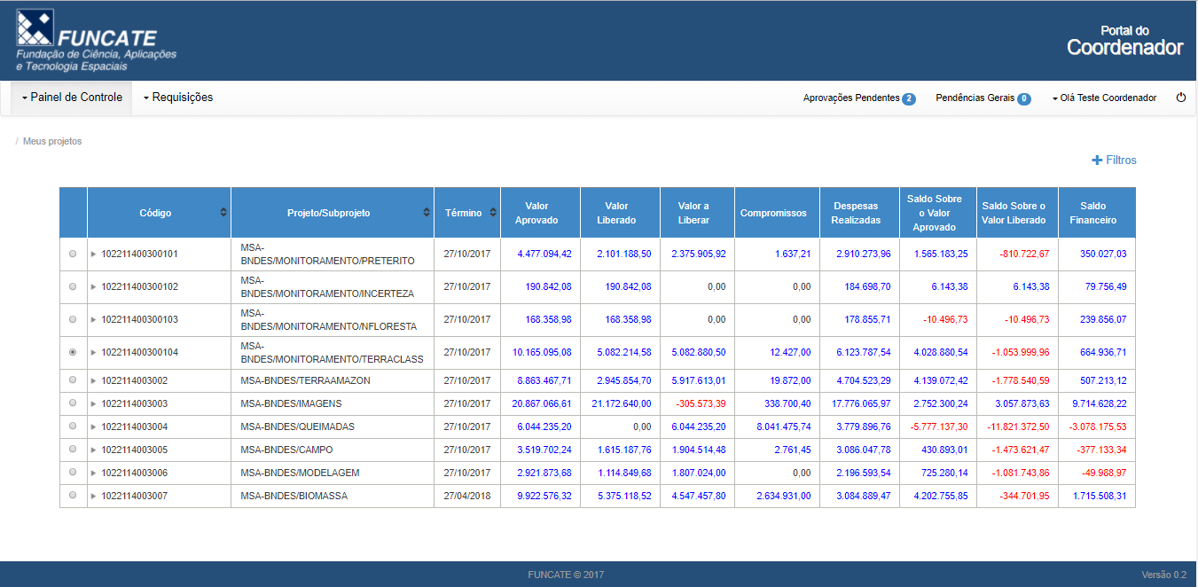
Figura 3.1 – Interface principal do Portal do Coordenador.
A princípio o ambiente principal é carregado com o Painel de Controle onde são apresentados os projetos associados ao usuário. As ferramentas disponíveis no Painel de Controle são mostradas pela Figura 3.2.
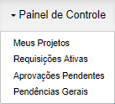
Figura 3.2 – Ferramentas do Painel de Controle.
a) Meus projetos: é o ambiente apresentado na Figura 3.1, onde são carregados, em forma de planilha, os projetos do usuário. Cada linha da planilha poderá ser detalhada em itens e subitens sucessivamente. Para isto basta clicar sobre a “seta” no início da linha. A Figura 3.3 apresenta como fazer isto.
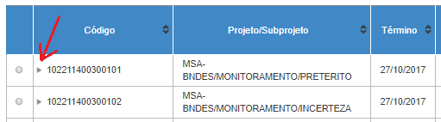
Figura 3.3 – Acesso aos detalhes do projeto: itens e subitens.

